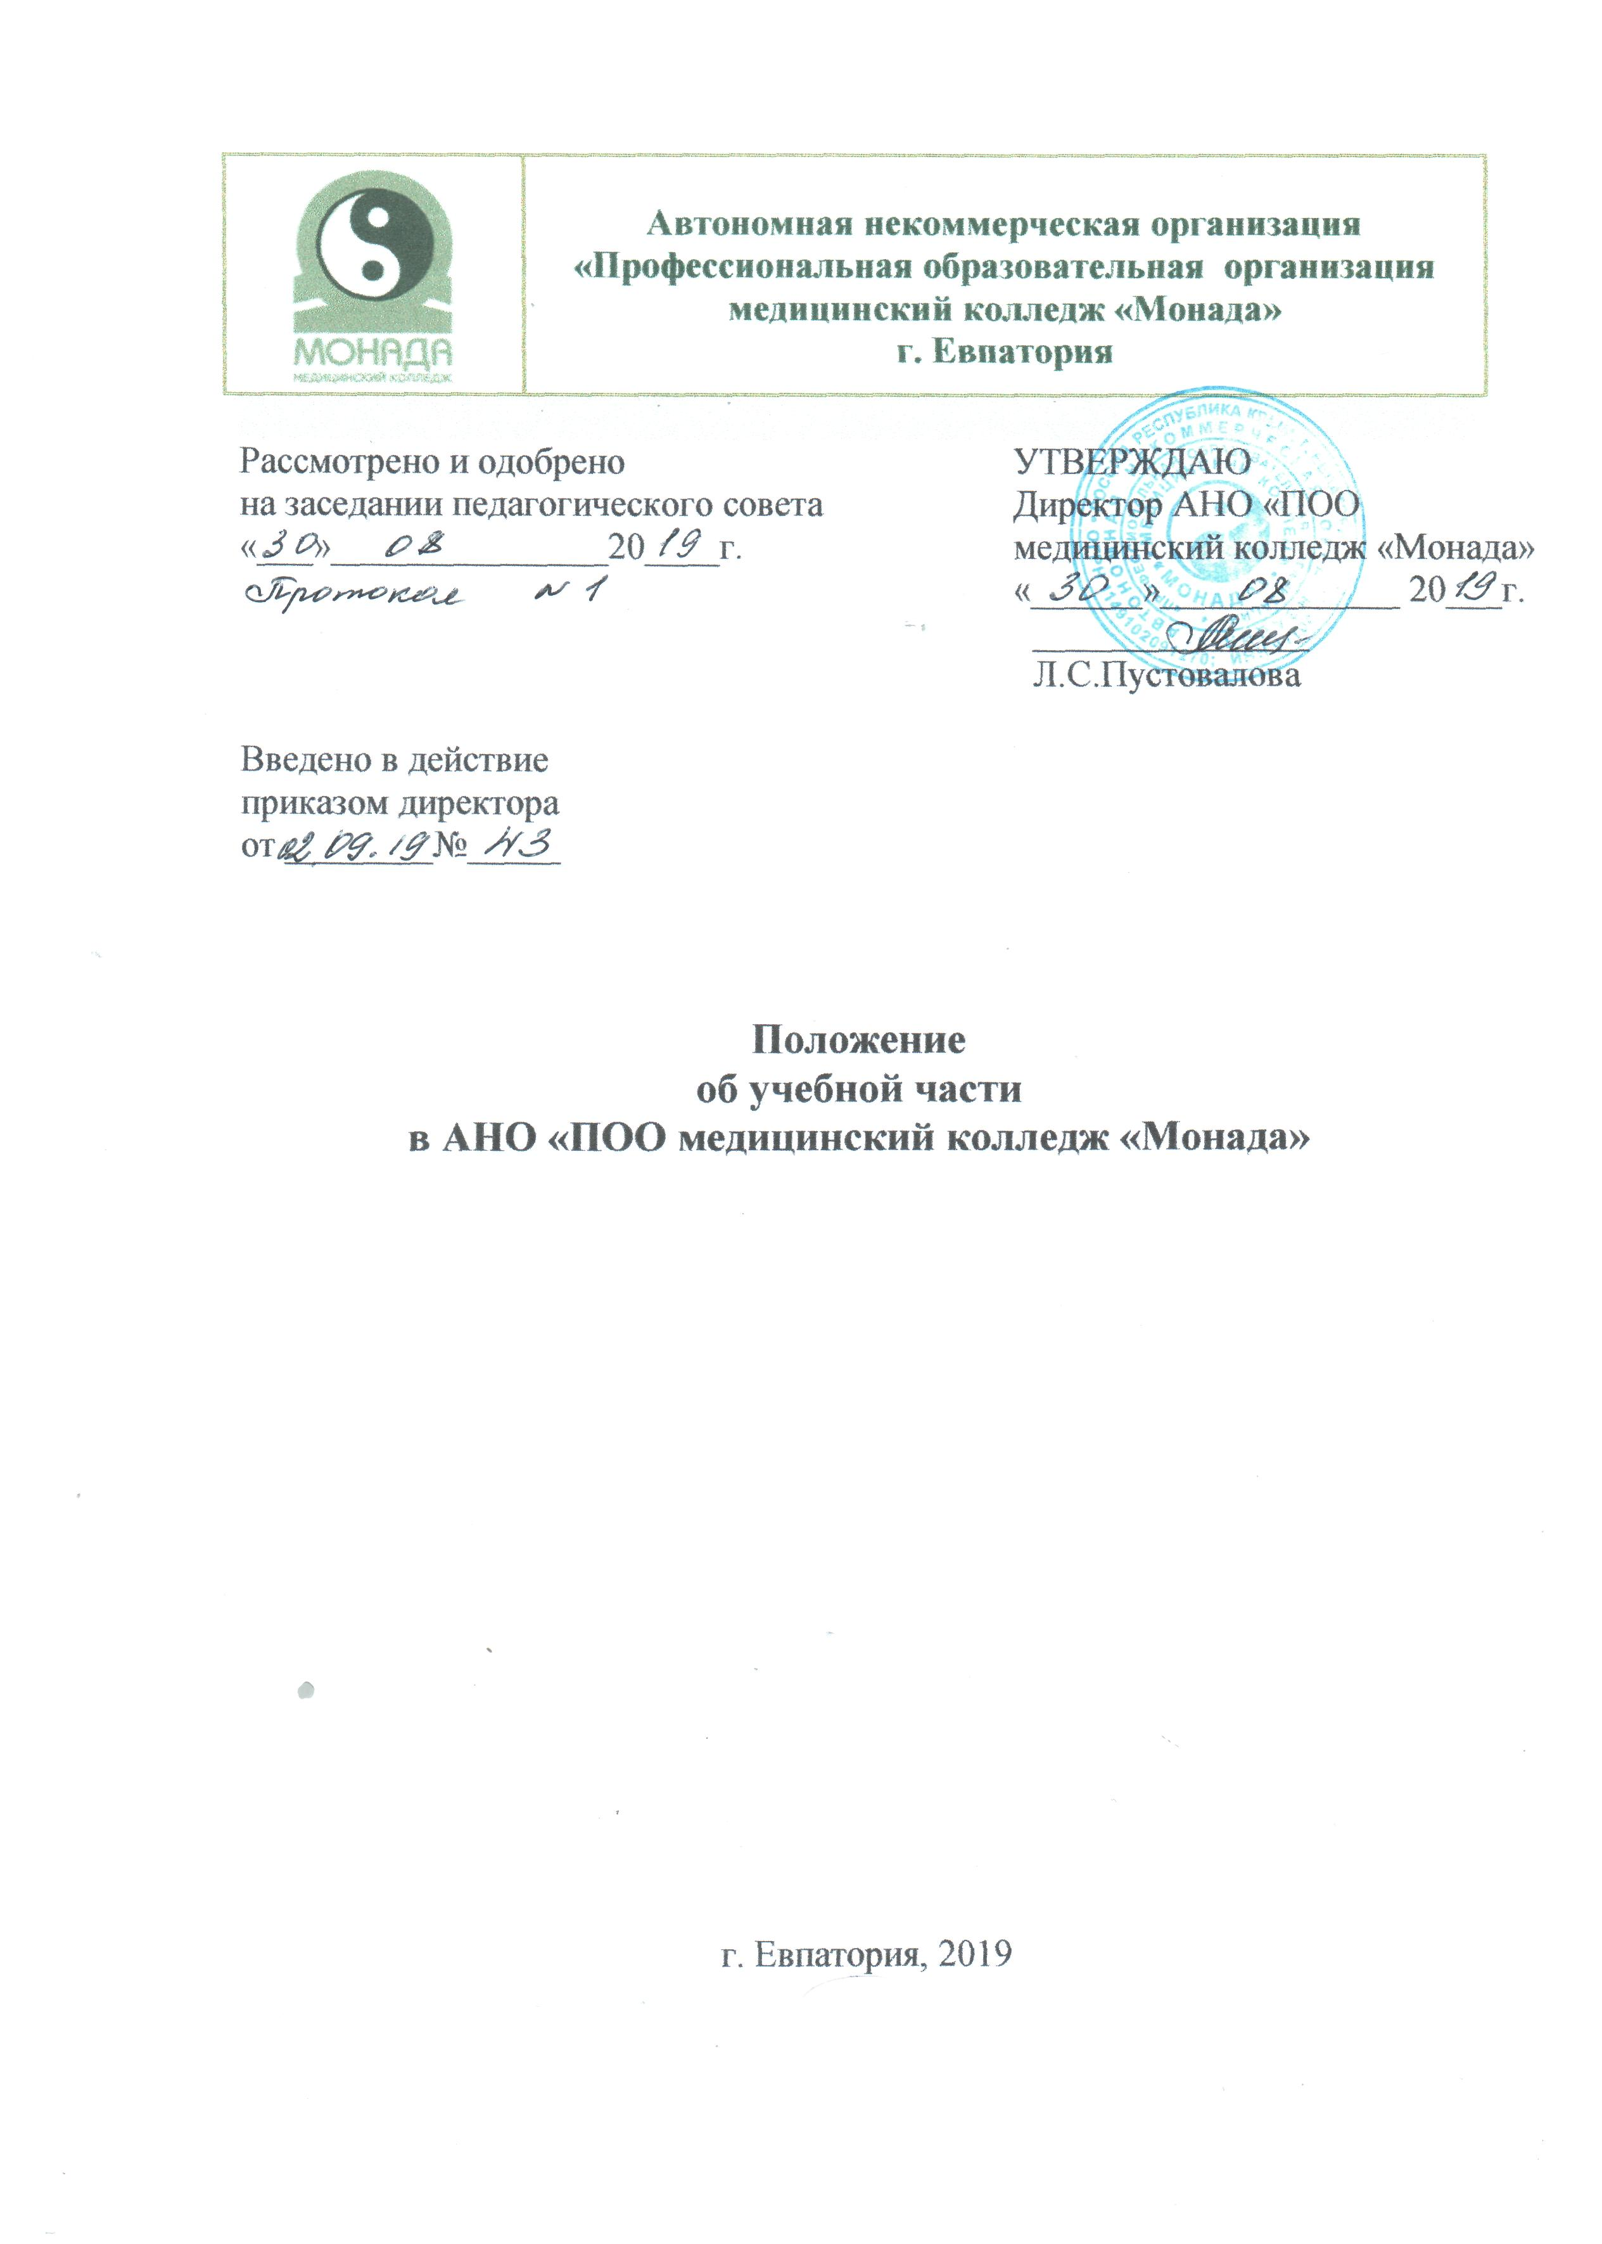

I. Общие положения

1.1. Настоящее Положение об учебной части АНО «ПОО медицинский колледж «Монада» (далее – Положение, колледж) определяет порядок деятельности учебной части, в том числе: осуществления образовательного процесса, цели, задачи, принципы функционирования, структуру управления, права и обязанности работников учебной части, ответственность.
1.2. Учебная часть в своей деятельности руководствуется Федеральным законом от 29 декабря 2012 г. № 273-ФЗ «Об образовании в Российской Федерации», Порядком организации и осуществления образовательной деятельности по образовательным программам среднего профессионального образования, утвержденным приказом Министерства образования и науки Российской Федерации от 14 июня 2013 года № 464. Уставом колледжа и иными локальными нормативными актами.
1.3. Учебная часть является структурным подразделением колледжа, реализует учебный процесс в колледже и координирует работу структурных подразделений колледжа.
1.4. Учебную часть возглавляет зам.директора по УВР, назначаемый на должность и освобождаемый с неё приказом директора колледжа из числа лиц, имеющих высшее профессиональное образование и стаж работы не менее трёх лет.
1.5. Учебная часть работает под общим руководством заместителя директора по УВР.

II. Цели, задачи и функции учебной части

2.1. Учебная часть создаётся с целью:
- организации учебного процесса в колледже;
- координации работы структурных подразделений, преподавателей колледжа по обеспечению качественной профессиональной подготовки выпускников в соответствие с требованиями федеральных государственных образовательных стандартов среднего профессионального образования (ФГОС СПО).
2.2. Основными задачами учебной части являются:
- планирование и организация обучения обучающихся в колледже;
- совершенствование содержания, форм, методов и средств обучения, обеспечение их единства, непрерывности профессионального образования;
- развитие инициативы, творчества, повышение профессионального и педагогического мастерства преподавателей колледжа;
- контроль за качеством подготовки специалистов со средним медицинским образованием;
- создание условий для совершенствования содержания, форм, методов обучения в колледже и др.
2.3. Основные функции учебной части:
- организация выполнения учебных планов и образовательных программ по специальностям в соответствии с ФГОС СПО;
- составление расписания теоретических занятий, промежуточной аттестации и государственной итоговой аттестации (далее - ГИА), защиты курсовых работ, осуществление контроля над их выполнением преподавателями;
- организация и контроль учебного процесса;
- контроль над состоянием аудиторного фонда и его использованием согласно утверждённому расписанию;
- разработка предложений по планированию и организации учебного процесса;
- внесение предложений по совершенствованию материально-технического обеспечения учебного процесса и др.

III. Структура управления учебной частью

3.1. Общее руководство деятельностью учебной части осуществляет заместитель директора колледжа по УВР.
Директор колледжа в отношении работников учебной части реализует полномочия и несёт обязанности работодателя в соответствии с трудовым законодательством РФ, в том числе:
- утверждает локальные акты учебной части;
- определяет и утверждает штатный и квалификационный состав учебной части;
- назначает на должность и освобождает от должности;
- предоставляет и организовывает рабочее место в соответствии с требованиями санитарно-гигиенических норм, действующих в РФ;
- обеспечивает своевременно и в полном объеме с проведением индексации выплату заработной платы;
- осуществляет моральное и материальное стимулирование труда;
- обеспечивает безопасные условия труда;
- предоставляет ежегодный основной оплачиваемый отпуск, продлевает или переносит его в случаях, предусмотренных трудовым законодательством РФ;
- предоставляет отпуск без сохранения заработной платы в случаях,
предусмотренных трудовым законодательством РФ;
- предоставляет возможность повышать профессиональный уровень в учреждениях повышения квалификации системы образования и здравоохранения за счёт средств работодателя или за счет собственных средств;
- обеспечивает учебную часть необходимой материально-технической базой (мебелью, оргтехникой, бланками документов установленного образца и т.п.);
- реализует иные права и гарантии работников, предусмотренные трудовым законодательством РФ.
3.2. Заместитель директора по УВР:
- организует и контролирует деятельность учебной части,
- текущее и перспективное планирование деятельности колледжа,
- координирует работу учебной части, преподавателей, других педагогических работников,
- организует разработку учебно-методической и иной документации, необходимой для деятельности колледжа,
- обеспечивает использование и совершенствование методов организации образовательного процесса и современных образовательных технологий;
- осуществляет контроль за качеством образовательного процесса, объективностью оценки результатов образовательной деятельности обучающихся, обеспечением уровня подготовки обучающихся, соответствующего требованиям ФГОС СПО;
3.3. Заместитель директора по УВР:
- осуществляет контроль за выполнением расписания учебных занятий;
- осуществляет ежемесячный контроль качества ведения теоретических журналов и другой учебной документации;
- осуществляет ежемесячный учёт выполнения часов педагогической нагрузки, выданных преподавателями и преподавателями – совместителями;
3.4. Секретарь учебной части назначается на должность и освобождается от нее приказом директора колледжа.
Секретарь учебной части:
- выполняет технические функции по обеспечению и обслуживанию работы учебной части;
- обрабатывает и оформляет сдачу личных дел обучающихся в архив;
- оформляет зачетные книжки, студенческие билеты обучающихся;
- оформляет справки, подтверждающие факт обучения обучающихся в колледже, в том числе архивные;
- ведёт книги выдачи дипломов и приложений к дипломам, дубликатов дипломов и дубликатов приложений к дипломам, алфавитную книгу обучающихся;
- оформляет заявки на учетно-отчетную документацию.

IV . Организация работы учебной части

4.1. Учебная часть колледжа выполняет:
- формирование нормативной правовой базы организации учебного процесса, в том числе подготовку проектов локальных нормативных актов колледжа, регулирующих образовательный процесс;
-организацию и координацию разработки и совершенствования нормативной, учебно-методической и иной документации, необходимой для осуществления образовательного процесса, в том числе таких элементов основной профессиональной образовательной программы, как учебные планы; календарные учебные графики; рабочие программы учебных курсов, предметов, дисциплин (модулей); методические материалы, обеспечивающие реализацию соответствующей образовательной технологии;
- другие материалы, обеспечивающие качество подготовки обучающихся;
- участие в формировании годового плана работы колледжа;
- организация и координация тарификации педагогических работников;
- планирование учебной работы по семестрам согласно календарному учебному графику и учебным планам по специальностям;
- составление расписания учебных занятий и графиков других видов учебной деятельности на отделениях;
- планирование использования кабинетного фонда для проведения занятий;
- обеспечение организации учебного процесса в строгом соответствии с учебными планами, календарным учебным графиком, программами, календарно-тематическим планированием и расписанием учебных занятий;
- организация замещения отсутствующих преподавателей, извещение обучающихся и преподавателей об изменениях в расписании занятий и (или) звонков;
- учет выданной педагогической нагрузки;
- организация мониторинга текущей успеваемости обучающихся колледжа, подготовка материалов к административным срезам знаний;
- учет численности и движения контингента обучающихся колледжа, подготовка проектов приказов по контингенту;
- организация мероприятий по повышению уровня посещения учебных занятий и успеваемости, сохранению контингента обучающихся колледжа;
- разработка графика и организация приема задолженностей, фиксация ликвидации задолженностей обучающихся колледжа;
- подготовка проведения рубежной, промежуточной и государственной итоговой аттестации, согласование составов и сроков работы Государственных экзаменационных комиссий;
- оформление экзаменационных, семестровых и итоговых ведомостей;
- проведение индивидуальных бесед-инструктажей по организации занятий и оформлению документации со вновь поступившими преподавателями;
- контроль проведения учебных занятий, организация взаимопосещения занятий;
- контроль за своевременностью и правильностью ведения педагогическими работниками колледжа учебной документации;
- контроль качества образовательного процесса, учебной нагрузки обучающихся колледжа, объективности оценки результатов их образовательной деятельности;
- подготовка аналитической отчетной документации по итогам проведения рубежной, промежуточной и государственной итоговой аттестации;
- подготовка отчетов к заседаниям педагогического совета колледжа;
- участие в подготовке заседаний методического совета колледжа;
- оформление студенческих билетов, зачетных книжек;
- оформление дипломов и приложений к ним;
- подготовка справок об обучении.

V. Права и обязанности работников учебной части

Работники учебной части имеют право:
5.1. Вносить на рассмотрение директора колледжа предложения по улучшению деятельности колледжа и совершенствования методов работы по организации образовательного процесса.
5.2. Осуществлять взаимодействие с работниками структурных подразделений колледжа.
5.3. Запрашивать лично и по поручению директора колледжа от руководителей структурных подразделений колледжа, отдельных работников информацию и документы необходимые для выполнения должностных обязанностей.
5.4. Подписывать, визировать документы в пределах своей компетенции.
5.5. Вносить на рассмотрение директора колледжа предложения о поощрении преподавателей или о наложении на них дисциплинарных взысканий.
5.6. Работники учебной части обязаны:
- соблюдать трудовое и иное законодательство Российской Федерации, Устав колледжа, правила внутреннего распорядка, выполнять решения органов самоуправления, требования по охране труда и технике безопасности;
- строго следовать профессиональной этике;
- систематически повышать свою квалификацию.
- работники учебной части несут иные обязанности в соответствии с законодательством Российской Федерации, Уставом колледжа, правилами внутреннего распорядка, трудовыми договорами, должностными инструкциями и иными локальными актами.

VI. Ответственность работников учебной части

6.1. Работники учебной части несут ответственность за:
- невыполнение или недостаточно профессиональное исполнение своих должностных инструкций;
- качество организации обучения обучающихся колледжа;
- нарушения правила внутреннего распорядка, правил охраны труда и техники безопасности, противопожарной безопасности;
- сохранность и состояние технических средств и документации по своему направлению работы.

